Квест-игра «В поисках пиратского клада»
Надеюсь, вы согласитесь со мной, что взрослые, должны устроить для детей поиски клада (хотя бы один раз).
Но какие же клады без пиратов? Пора уже рассказать, как мы устроили поиск клада для детей.
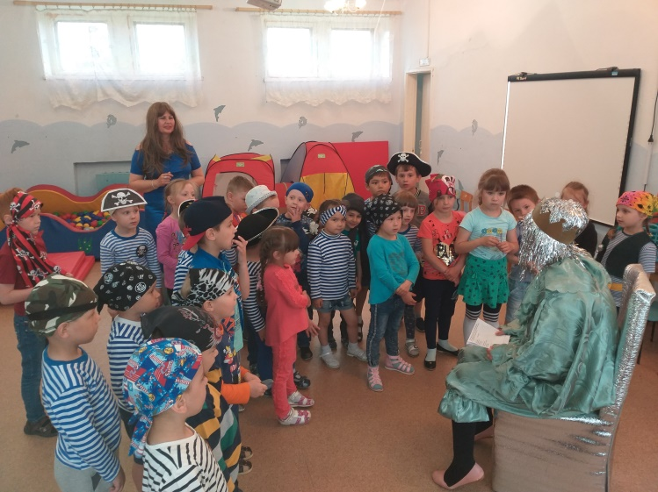
Как известно, пиратская тема, поиски сокровищ и кладов — практически беспроигрышный вариант – квеста для детей (а порой даже и для взрослых).
5 июня 2019 года в нашем детском саду для детей средних и старших групп был проведен КВЕСТ «В поисках пиратского клада».
Ребята подготовились к игре очень хорошо. У кого то уже были готовые костюмы, а кто то решил пофантазировать сам и подготовить костюм из подручных материалов вместе со своими родителями. Вся игра сопровождалась пиратской музыкой. Кладом были конечно же сладкие угощения от пирата, а клад мы решили поместить в настоящий сундук.
Все ребята поделились на 2 команды, и получив маршрутные листы, они отправились на выполнение тематических заданий. На каждой станции команд ждали сказочные персонажи: Русалка, Морской Царь, Бармалей, Кикимора, Дикарь, которые давали задания на ловкость, выносливость, умение мыслить логически. За выполненное задание персонажи давали командам ключи.
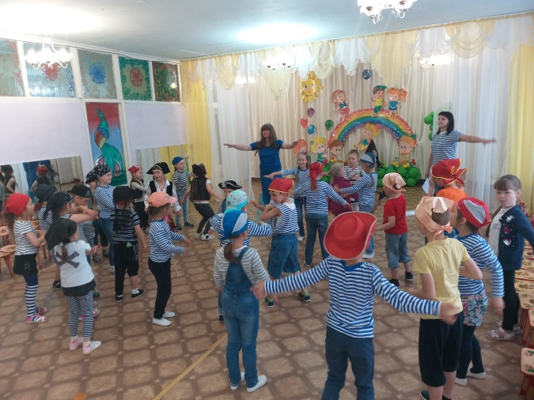
Когда были получены все ключи, нужно было подобрать тот ключ, который подходит к сундуку с сокровищами. И наконец то сундук был открыт.
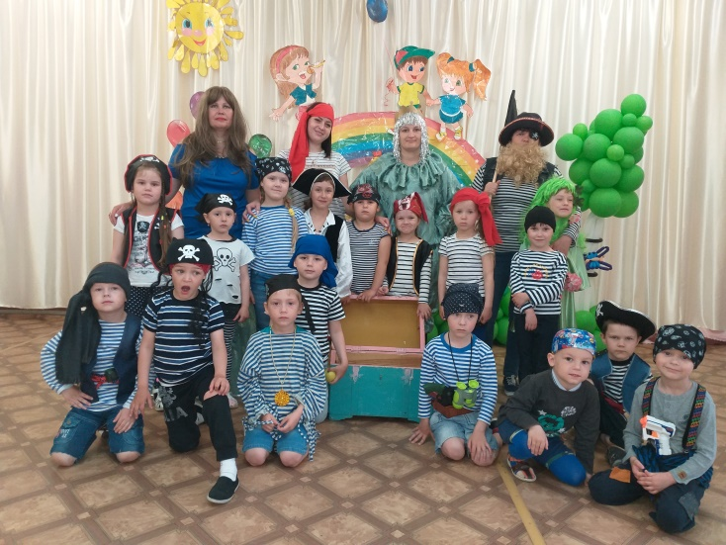
Дети с удовольствием выполняли все задания, эмоций и впечатлений хватило им надолго, квест ребятам очень понравился. Ну и конечно же мы будем проводить такие квесты почаще!

